LAPORAN TUGAS PRAKTIKUM
STRUKTUR DATA
PERTEMUAN 12



Nama : Jaw Syanito Riptanto Putra
NPM : 2510631170040
Kelas : 2 A

PROGRAM STUDI INFORMATIKA FAKULTAS ILMU KOMPUTER
UNIVERSITAS SINGAPERBANGSA KARAWANG 2025

SOAL

Buatlah sebuah program menggunakan C++ yang mengimplementasikan salah satu algoritma pengurutan di atas (Bubble Sort, Selection Sort, atau Insertion Sort) untuk mengurutkan kumpulan data bertipe string secara Descending (menurun). buatkan laporannya dan jelaskan kenapa memilih menggunakan algoritma sorting tersebut

- Original Array: {"zebra", "ayam", "sapi", "kambing"}
- Sorted Array (Descending): zebra sapi kambing ayam
JAWABAN
Penjelesan Kode:
Saya membuat program sederhana yang berfungsi untuk mengurutkan kumpulan data bertipe string menggunakan metode Selection Sort secara descending (menurun). Program ini menyimpan beberapa nama hewan ke dalam array, kemudian menampilkan data sebelum dan sesudah dilakukan proses pengurutan. Hasil akhirnya akan menampilkan data dari urutan huruf terbesar ke terkecil berdasarkan alfabet.
Di bagian awal program, saya menambahkan #include <iostream> agar program dapat menggunakan perintah input dan output seperti cin dan cout. Selain itu saya juga menambahkan #include <string> karena program menggunakan tipe data string untuk menyimpan teks atau kata.
Kemudian saya menggunakan using namespace std; supaya penulisan fungsi standar C++ tidak perlu diawali dengan std::. Dengan begitu penulisan kode menjadi lebih sederhana dan mudah dibaca.
Selanjutnya program masuk ke dalam fungsi utama main(). Pada bagian ini saya membuat array string bernama hewan yang berisi data:
Array tersebut digunakan untuk menyimpan kumpulan data yang akan diurutkan. Data awal terdiri dari empat nama hewan yaitu zebra, ayam, sapi, dan kambing. Setelah itu saya membuat variabel n bertipe integer dengan nilai 4. Variabel ini digunakan untuk menyimpan jumlah elemen yang terdapat di dalam array.
Kemudian program menampilkan isi array sebelum dilakukan proses sorting menggunakan perulangan for. Perulangan ini berjalan dari indeks pertama sampai terakhir dan setiap data dicetak menggunakan cout.
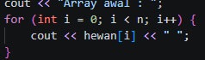
Setelah data awal ditampilkan, program mulai melakukan proses pengurutan menggunakan algoritma Selection Sort secara descending. Pada bagian ini saya menggunakan perulangan for pertama, perulangan ini digunakan untuk menentukan posisi data yang sedang diproses. Nilai i menunjukkan indeks tempat data terbesar akan diletakkan. Di dalam perulangan tersebut, saya membuat variabel maxIndex, variabel ini digunakan untuk menyimpan indeks dari data terbesar sementara yang ditemukan selama proses pencarian.
Selanjutnya program menggunakan perulangan kedua, perulangan ini digunakan untuk membandingkan elemen setelah indeks i dengan data terbesar sementara yang tersimpan pada maxIndex.
Kemudian dilakukan proses perbandingan string:
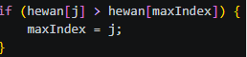
Kondisi ini digunakan untuk mengecek apakah data pada indeks j memiliki urutan alfabet lebih besar dibandingkan data pada maxIndex. Karena sorting dilakukan secara descending, maka program mencari data yang paling besar berdasarkan alfabet. Jika kondisi bernilai benar, maka indeks terbesar diperbarui. Artinya program menemukan data yang lebih besar dan menjadikannya kandidat terbesar yang baru.
Setelah seluruh data dibandingkan, program melakukan proses pertukaran posisi data menggunakan variabel sementara temp.
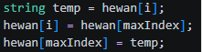
Baris pertama menyimpan sementara nilai pada indeks i, kemudian nilai terbesar dipindahkan ke posisi i, dan nilai lama dikembalikan ke posisi sebelumnya. Dengan cara ini data terbesar akan berada di depan sesuai urutan descending. Proses tersebut terus berulang sampai seluruh array tersusun dari data terbesar ke terkecil.
Setelah proses sorting selesai, program kembali menggunakan perulangan for untuk menampilkan hasil array yang sudah terurut.
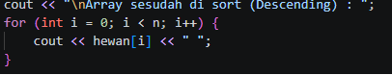
Hasil akhir yang ditampilkan adalah:
Alasan memilih selection sort:
Saya memilih menggunakan metode Selection Sort karena algoritma ini sederhana dan mudah dipahami, terutama untuk proses pembelajaran dasar sorting. Cara kerjanya cukup jelas yaitu mencari data terbesar lalu menempatkannya pada posisi yang sesuai.
Selain itu, Selection Sort cocok digunakan untuk jumlah data kecil seperti pada program ini karena prosesnya tidak terlalu kompleks. Algoritma ini juga memiliki jumlah pertukaran data (swap) yang lebih sedikit dibandingkan Bubble Sort sehingga lebih efisien dalam perpindahan data.
Saya juga memilih Selection Sort karena proses pengurutan descending dapat dilakukan dengan mudah, yaitu cukup mencari elemen terbesar pada setiap iterasi. Hal ini membuat logika program lebih sederhana dan mudah dijelaskan.

Kode Programnya :
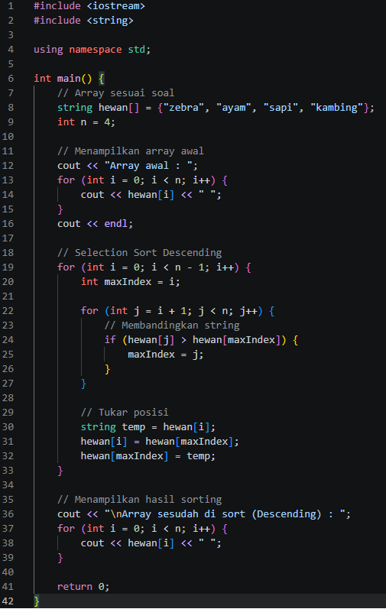

Outputnya di terminal :
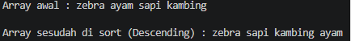

Link Repository GITHUB :
https://github.com/jawsyanito/StrukturData_25040/tree/main/Pertemuan%2012/Tugas

